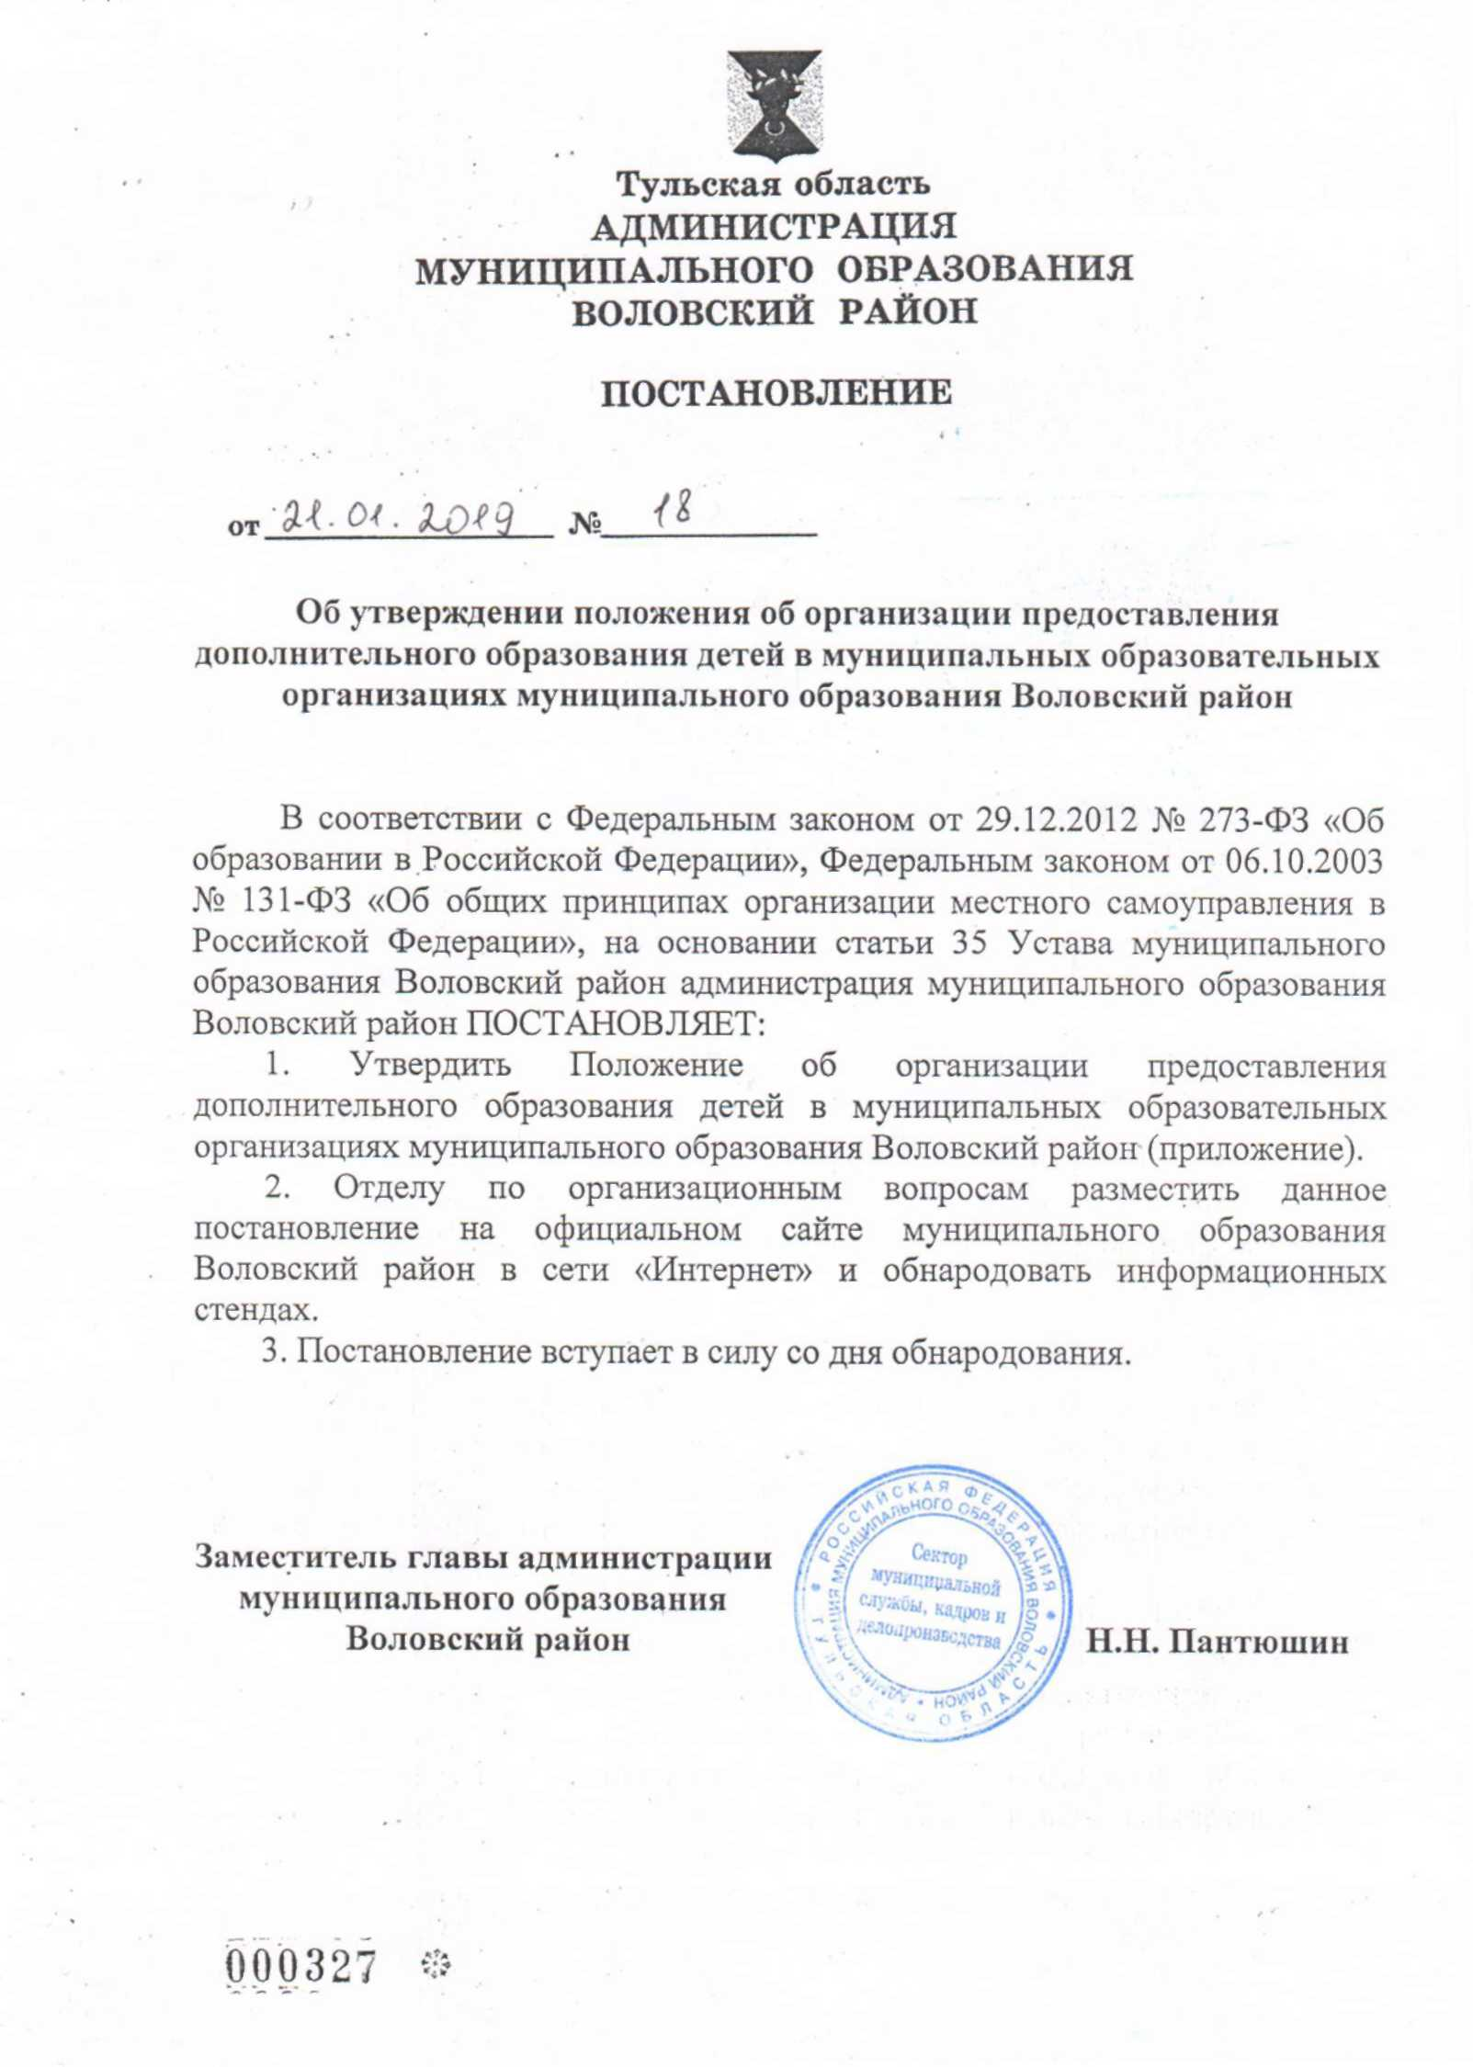

Приложение

к постановлению администрации

муниципального образования

Воловский район

от 21.01.2019 № 18

**Положение об организации предоставления дополнительного образования детей в муниципальных образовательных организациях муниципального образования Воловский район**

**1. Общие положения**

1.1. Настоящее Положение разработано в соответствии с Конституцией Российской Федерации, Федеральным законом от 06.10.2003 № 131-ФЗ «Об общих принципах организации местного самоуправления в Российской Федерации», Законом Российской Федерации от 29.12.2012 № 273-ФЗ «Об образовании в Российской Федерации», Федеральным законом от 24.07.1998 № 124-ФЗ «Об основных гарантиях прав ребенка в Российской Федерации».

1.2. Положение разработано в целях организации предоставления дополнительного образования детей в муниципальных образовательных организациях муниципального образования Воловский район.

1.3. Право получения детьми дополнительного образования на территории муниципального образования Воловский район реализуется на базах муниципальных образовательных организаций, реализующих дополнительные общеобразовательные программы. К дополнительным общеобразовательным общеразвивающим программам относятся образовательные программы различной направленности, реализуемые:

в муниципальных общеобразовательных организациях за пределами, определяющими их статус основных образовательных программ;

в муниципальных организациях дополнительного образования.

1.4. Гражданам Российской Федерации, проживающим на территории муниципального образования Воловский район, гарантируется возможность получения дополнительного образования детьми независимо от пола, расы, национальности, происхождения, места жительства, отношения к религии, убеждений, принадлежности к общественным организациям (объединениям), состояния здоровья, социального, имущественного и должностного положения, наличия судимости.

**2. Цели и задачи**

2.1. Цели: создание эффективной системы организации предоставления дополнительного образования детей, обеспечение необходимых научно-методических, организационных, кадровых, информационных условий для формирования общей культуры личности обучающихся (воспитанников), их адаптации к жизни в обществе, воспитание трудолюбия, развитие мотивации личности к познанию и творчеству, реализация дополнительных образовательных программ и услуг в интересах личности и общества, формирование здорового образа жизни.

2.2. Задачи: создание необходимых условий для личностного развития, профессионального самоопределения и творческого труда детей; формирование и развитие творческих способностей детей, удовлетворение их индивидуальных потребностей в интеллектуальном, нравственном и физическом самосовершенствовании, формирование культуры здорового и безопасного образа жизни, укрепление здоровья, воспитание гражданственности, трудолюбия, любви к окружающей природе, Родине, семье, а также организация содержательного досуга обучающихся. Дополнительное образование детей обеспечивает их адаптацию к жизни в обществе, профессиональную ориентацию, а также выявление и поддержку детей, проявивших выдающиеся способности.

**3. Система дополнительного образования детей**

3.1. Система дополнительного образования детей на территории муниципального образования Воловский район является частью системы образования Российской Федерации, Тульской области и представляет собой совокупность взаимодействующих образовательных программ дополнительного образования детей различного уровня и направленности, сети реализующих их муниципальных образовательных организаций, подведомственных комитету образования администрации муниципального образования Воловский район:

- муниципальное казенное образовательное учреждение дополнительного образования «Воловский центр внешкольной работы»;

- муниципальное казенное образовательное учреждение дополнительного образования «Воловская детско-юношеская спортивная школа»;

- общеобразовательные организации.

Муниципальные образовательные организации могут реализовывать дополнительные общеобразовательные программы (общеразвивающие и предпрофессиональные).

Дополнительные общеобразовательные программы реализуются организацией, осуществляющей образовательную деятельность, как самостоятельно, так и посредством сетевых форм их реализации.

К освоению дополнительных общеобразовательных программ допускаются любые лица без предъявления требований к уровню образования, если иное не обусловлено спецификой реализуемой образовательной программы.

Содержание дополнительных образовательных программ (общеразвивающих и предпрофессиональных) и сроки обучения по ним определяются образовательной программой, разработанной и утвержденной организацией, осуществляющей образовательную деятельность, в соответствии с федеральными государственными требованиями.

3.2. Образовательные организации, реализующие дополнительные общеобразовательные программы, обязаны руководствоваться Конституцией Российской Федерации, федеральными законами, указами и распоряжениями Президента Российской Федерации, постановлениями и распоряжениями Правительства Российской Федерации, законодательством Тульской области, муниципальными нормативными правовыми актами, нормативно-правовыми актами комитета образования администрации муниципального образования Воловский район, настоящим Положением, уставом образовательного учреждения.

3.3. Организации, осуществляющие образовательную деятельность, могут оказывать помощь педагогическим коллективам других образовательных организаций в реализации дополнительных общеобразовательных программ, организации досуговой и внеучебной деятельности обучающихся, а также молодежным и детским общественным объединениям и организациям на договорной основе.

**4. Организация деятельности муниципальных организаций дополнительного образования**

4.1. Муниципальные организации дополнительного образования детей создаются в порядке, предусмотренном законодательством и нормативными правовыми актами администрации муниципального образования Воловский район.

4.2. Образовательная организация дополнительного образования имеет устав, печать установленного образца, штамп, бланки со своим наименованием.

4.3. Компетенция, права, обязанности и ответственность муниципальной образовательной организации устанавливаются Федеральным законом от 29.12.2012 № 273-ФЗ «Об образовании в Российской Федерации», иными нормативными правовыми актами Российской Федерации, Тульской области и органов местного самоуправления Воловского района.

4.4. В муниципальных образовательных организациях образовательная деятельность осуществляется на государственном языке Российской Федерации.

4.5. Учредителем и собственником имущества муниципальных образовательных организаций является муниципальное образование Воловский район.

Функции и полномочия учредителя и собственника имущества муниципальных образовательных организаций осуществляет администрация муниципального образования Воловский район.

4.6. Имущество муниципальных образовательных организаций закрепляется за ними на праве оперативного управления в соответствии с Гражданским кодексом Российской Федерации.

4.7. Управление муниципальной образовательной организацией осуществляется в соответствии с нормативными правовыми актами Российской Федерации с учетом особенностей, установленных Федеральным законом от 29.12.2012 № 273-ФЗ «Об образовании в Российской Федерации».

4.8. Руководитель муниципальной образовательной организации назначается учредителем с учетом статьи 51 Федерального закона от 29.12.2012 № 273-ФЗ «Об образовании в Российской Федерации». Руководитель муниципальной образовательной организации несет ответственность за руководство образовательной, воспитательной работой и организационно-хозяйственной деятельностью муниципальной образовательной организации.

4.9. Муниципальная образовательная организация принимает локальные нормативные акты, содержащие нормы, регулирующие образовательные отношения (далее - локальные нормативные акты), в пределах своей компетенции в соответствии с законодательством Российской Федерации в порядке, установленном ее уставом.

4.10. В случае прекращения деятельности муниципальной образовательной организации, аннулирования соответствующей лицензии, лишения ее государственной аккредитации по соответствующей образовательной программе или истечения срока действия государственной аккредитации по соответствующей образовательной программе учредитель обеспечивает перевод совершеннолетних обучающихся с их согласия и несовершеннолетних обучающихся с согласия их родителей (законных представителей) в другие муниципальные образовательные организации, осуществляющие образовательную деятельность по образовательным программам соответствующих уровня и направленности.

4.11. Порядок приема граждан в образовательные организации муниципального образования Воловский район, реализующие образовательные программы дополнительного образования детей, в части, не урегулированной законодательством Российской Федерации, определяется данным правовым актом и уставом соответствующей образовательной организации.

4.12. Основанием возникновения образовательных отношений является распорядительный акт муниципальной образовательной организации, осуществляющей образовательную деятельность, о приеме лица на обучение в муниципальную общеобразовательную организацию

4.13. Условия приема, определенные уставом муниципальной образовательной организации дополнительного образования, не могут противоречить законодательству Российской Федерации, действующему в сфере образования.

4.14. При приеме в организацию дополнительного образования родитель (законный представитель) пишет заявление на имя руководителя образовательной организации.

4.15. Муниципальная образовательная организация обязана ознакомить поступающего и его родителей (законных представителей) со своим уставом, лицензией на осуществление образовательной деятельности, свидетельством о государственной аккредитации, с реализуемыми основными общеобразовательными программами и другими документами, регламентирующими организацию и осуществление образовательной деятельности, права и обязанности учащихся.

4.16. К педагогической деятельности в муниципальных образовательных организациях допускаются лица, имеющие среднее профессиональное или высшее образование и соответствующие квалификационным требованиям, указанным в квалификационных справочниках по соответствующим должностям, и не имеющие в соответствии с Трудовым кодексом Российской Федерации запрета на занятия педагогической деятельностью.

4.17. Образовательная организация дополнительного образования самостоятельна в осуществлении образовательного процесса, подборе и расстановке кадров, научной, финансовой, хозяйственной и иной деятельности в пределах, установленных законодательством Российской Федерации, уставом образовательной организации.

4.18. Численный состав организации, продолжительность занятий, наполнение групп, сроки реализации программ определяются уставом образовательной организации дополнительного образования. Занятия проводятся по группам, индивидуально или всем составом объединения.

4.19. С детьми-инвалидами, детьми с ограниченными возможностями здоровья может проводиться индивидуальная работа по месту жительства. Образовательная организация дополнительного образования должна создать для них специальные условия, без которых невозможно или затруднено освоение дополнительных общеобразовательных программ. Им бесплатно предоставляются учебники и учебные пособия, иная учебная литература, обеспечивается предоставление учебных, лекционных материалов в электронном виде.

**5. Организация предоставления образовательных услуг муниципальными организациями дополнительного образования детей**

5.1. Организация предоставления дополнительного образования детям на территории муниципального образования Воловский район осуществляется путем:

- определения приоритетных направлений в развитии дополнительного образования;

- создания и развития муниципальных организаций дополнительного образования детей;

- создания условий для предоставления дополнительного образования на базе иных муниципальных образовательных организаций;

- создания необходимой материально-технической базы;

- изучения потребностей и интересов детей в получении дополнительного образования;

- обеспечения эффективного функционирования существующей системы дополнительного образования детей;

- организации и проведения конкурсов, выставок, соревнований, творческих и иных мероприятий.

**6. Требования к организации образовательного процесса**

6.1. Обучение и воспитание в образовательных организациях дополнительного образования детей ведутся на русском языке.

6.2. Организация образовательного процесса в образовательной организации, реализующей образовательные программы дополнительного образования детей, регламентируется учебным планом, расписанием, разрабатываемыми образовательной организацией и утверждаемыми руководителем организации.

Расписание занятий составляется для создания наиболее благоприятного режима труда и отдыха детей администрацией организации с учетом пожеланий родителей (законных представителей), возрастных особенностей детей и установленных санитарно-гигиенических норм.

6.3. Нормативные сроки освоения дополнительных образовательных программ, реализуемых образовательной организацией, определяются в соответствии с действующим законодательством, нормативными правовыми актами Российской Федерации, лицензией на право ведения образовательной деятельности, Уставом и иными локальными актами образовательной организации.

**7. Участники образовательного процесса**

7.1. Участниками образовательного процесса в образовательной организации дополнительного образования являются обучающиеся, работники данной образовательной организации и родители (законные представители) обучающихся.

7.2. Права и обязанности обучающихся (воспитанников), родителей (законных представителей), работников образовательной организации как участников образовательного процесса определяются уставом образовательной организации дополнительного образования и иными, предусмотренными уставом, локальными актами.

7.3. Взаимоотношения между образовательной организацией, реализующей образовательные программы дополнительного образования детей, и родителями (законными представителями) обучающихся регулируются договором, включающим в себя взаимные права, обязанности и ответственность сторон, возникающие в процессе воспитания и обучения, который не может ограничивать установленные законом права сторон.

**8. Учредитель образовательных организаций дополнительного образования**

8.1. Учредителем образовательных организаций муниципального образования Воловский район, реализующих образовательные программы дополнительного образования детей, является муниципальное образование Воловский район.

8.2. Учредитель утверждает устав образовательной организации, реализующий образовательные программы дополнительного образования детей, разработанный в соответствии с законодательством Российской Федерации.

8.3. Учредитель не отвечает по обязательствам образовательной организации, реализующей образовательные программы дополнительного образования детей, за исключением случаев, предусмотренных законодательством Российской Федерации и настоящим Положением.

8.4. В случае реорганизации учредителя права последнего переходят к соответствующему правопреемнику.

**9. Финансовое обеспечение организации предоставления**

**дополнительного образования детей**

9.1. Финансовое обеспечение организации предоставления дополнительного образования по дополнительным общеобразовательным программам осуществляется в соответствии с законодательством Российской Федерации.

9.2. Источниками финансового обеспечения муниципальных образовательных организаций являются средства бюджета муниципального образования Воловский район, бюджета Тульской области средства, полученные от приносящей доход деятельности муниципальных общеобразовательных организаций; иные источники, не запрещенные действующим законодательством.

9.3. Нормативы финансового обеспечения муниципальных образовательных организаций в части реализации дополнительных общеобразовательных программам обеспечиваются за счет средств муниципального бюджета муниципального образования Воловский район, бюджета Тульской области в соответствии с нормативами, определяемыми действующим законодательством.